Gerador de Questionário

Sprint 1.

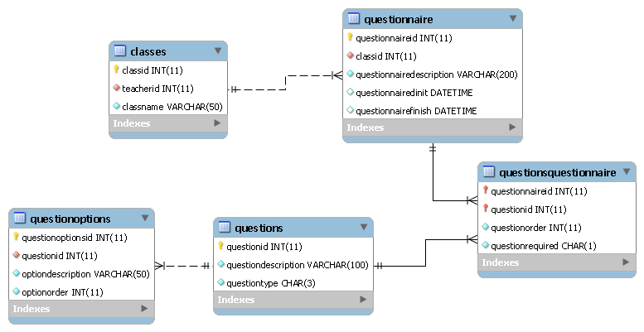

Tasks:

1-Ler o único questionário armazenado, com suas questões e opções (método em UserControl)

2-Criar um formulário com base nessas informações (questionnaire.js)

3-Mostrar esse formulário sempre imediatamente após o login

4-Cada questão possui uma ordem em que deve aparecer

5-Quando a questão é do tipo N aparece um campo que só aceita números

6-Quando a questão é do tipo S aparece a um campo que aceita selecionar uma opção. As opções estão na tabela questionoptions

7-Quando a questão é do tipo T aparece um campo de edit. Se houver um número junto desse T, indica quantos campos devem aparecer. Por exemplo, T2.

Sprint 2.

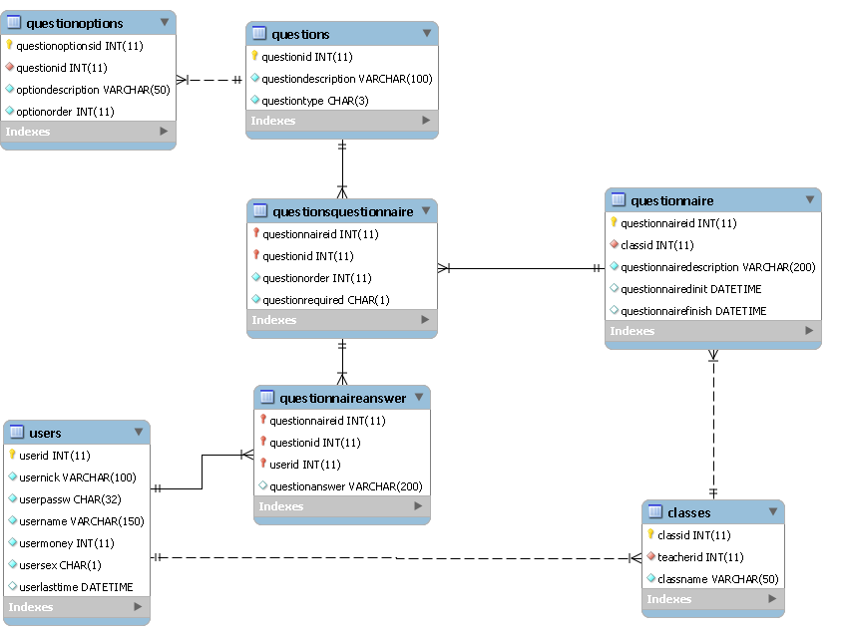

Tasks:

1. Armazenar a resposta do aluno
2. Para os campos Tn, armazenar como XML:

<answer><![CDATA[ ... ]]></answer>

1. Método saveQuestionnaire em UserControl
2. Botão salvar no formulário que invoca o método saveQuestionnaire